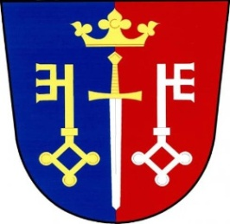 Pozvánka na veřejné zasedání
obecního zastupitelstva
Českých Petrovic
konané dne: 29. 10. 2019 od 19 00 hod.
místo: zasedací místnost obecního úřadu
Program:
- Smlouva s Úřadem pro zastupování státu
- Žádost firmy H3Geo s.r.o.
- Příprava realizace opravy čov na čp. 162
- Odpadové hospodářství
- Různé
V Českých Petrovicích dne: 23. 10. 2019 starosta

